ООО АП «Дельта»

Адрес: 14051, г.Астрахань, Безжонова ул.,2«в»/5
Телефон: 8(512)35-40-50
E.mail: dream@astranet.ru

Генеральный директор Вершков Александр Николаевич

ООО АП «Дельта» - это социально направленное предприятие, единственным учредителем которого является Всероссийское общество слепых, создано для адаптации в общество инвалидов по зрению и приобщению их к труду. Это единственное предприятие в городе, где в процессе производства продукции используется ручной труд инвалидов по зрению.
Предприятие специализируется на выпуске пищевой продукции и имеет три участка для её производства: замороженные полуфабрикаты (пельмени 2-х видов, вареники 3- х видов), производство сухарей «любимых» с ванилином, консервной продукции (вяленные помидоры с соусом на основе растительных масел с различными салатными заправками).
В производстве всех видов продукции используется только натуральные продукты без заменителей и усилителей вкуса, искусственных добавок и консервантов, только натуральные специи.
Вся продукция имеет сертификаты соответствия.
Работая с нами, вы участвуете в трудовой адаптации инвалидов.
Тепло наших рук для вас!

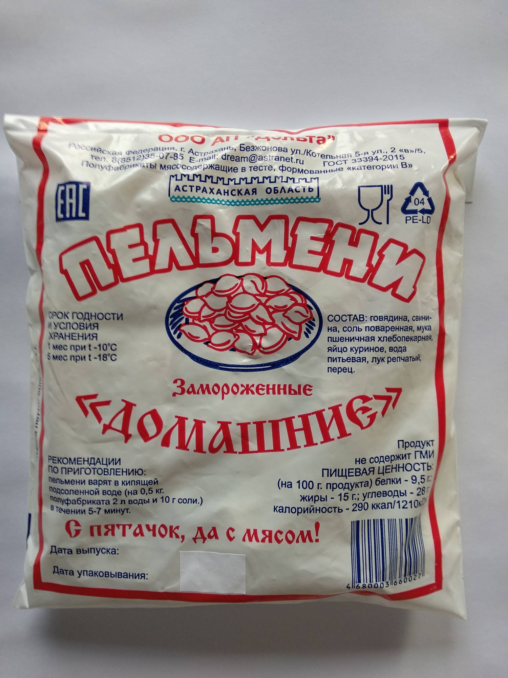 | 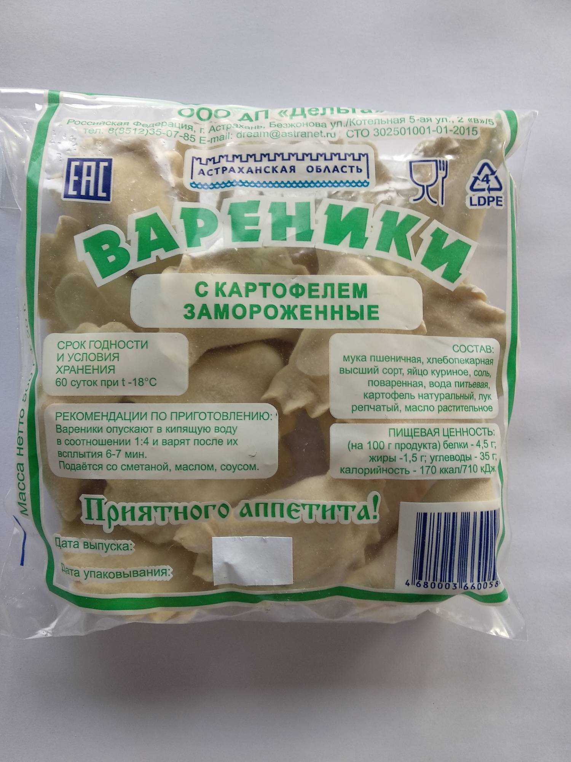
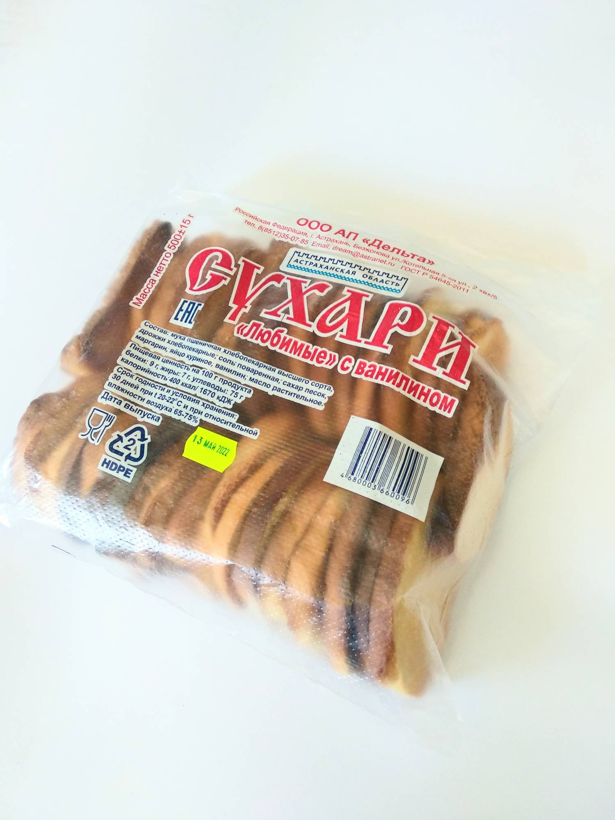 | 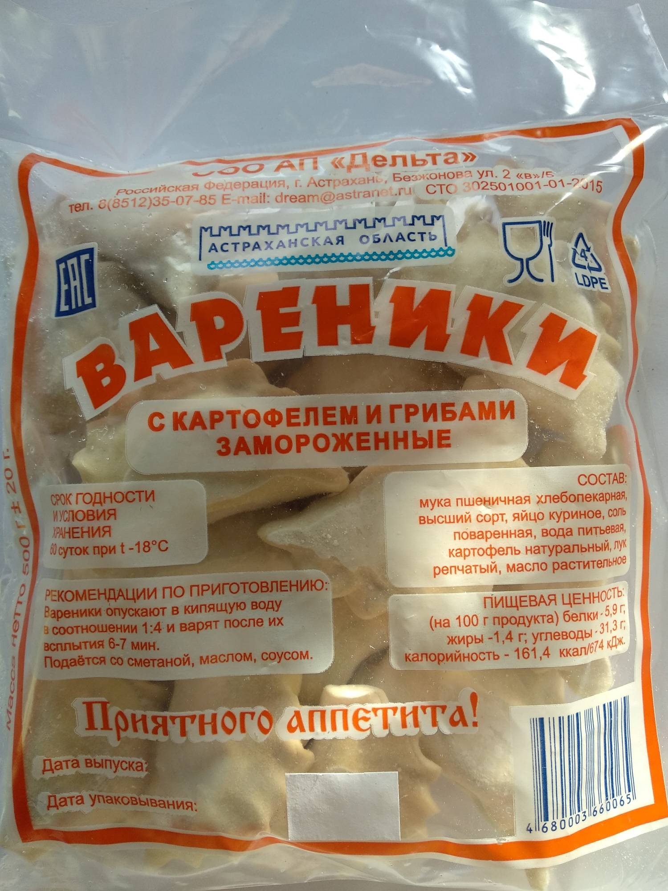
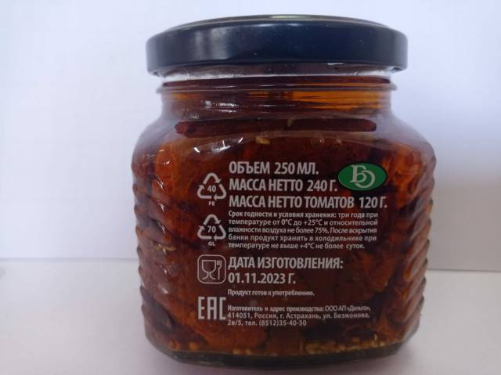 | 

